НАЦІОНАЛЬНИЙ ТЕХНІЧНИЙ УНІВЕРСИТЕТ УКРАЇНИ

«КИЇВСЬКИЙ ПОЛІТЕХНІЧНИЙ ІНСТИТУТ»

ФАКУЛЬТЕТ ІНФОРМАТИКИ І ОБЧИСЛЮВАЛЬНОЇ ТЕХНІКИ

КАФЕДРА ОБЧИСЛЮВАЛЬНОЇ ТЕХНІКИ

Лабораторна робота №1

з дисципліни «Архітектура комп’ютерів 3»

Виконав:

студент 3 курсу

групи ІB-81

Мороз Д. Ю.

Київ-2020 р.

Тема: Створення мінімального програмного проекту на мові асемблера.

**Мета:** Створити мінімальний проект, перевірити виконання відлагоджувачем.

**Репозиторій:** [**https://github.com/HPMortys/Lab1_AK3**](https://github.com/HPMortys/Lab1_AK3)

**Результат**

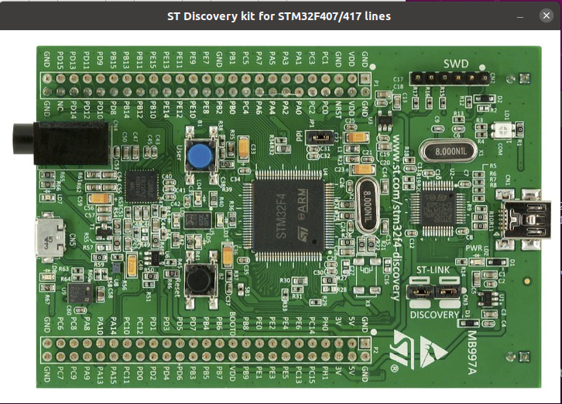

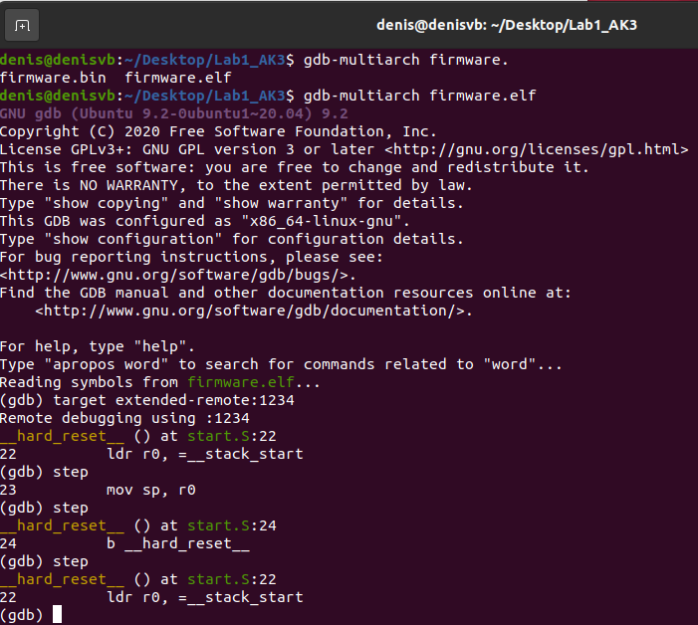

**Висновок**

В ході виконання лабораторної роботи створено простий проект на мові асемблер та перевірено відлагоджувачем.